
Производственно-торговая группа ЮНИТЕКС
111024, г. Москва, шоссе Энтузиастов, 17

(095) 785-47-00
http://www.unitex.ru
info@unitex.ru
pr@unitex.ru
Москва, 25 мая 2005 г.

Офисные зоны: разделение полномочий
Пресс-релиз

Еще 15 лет назад понятий «офис» или, тем более, «бизнес-центр» в России не существовало в принципе, а служебные помещения передовых советских предприятий и служб делились в лучшем случае на кабинеты, бесконечные узкие коридоры, актовый зал, организованный для нужд художественной самодеятельности, медпункт и столовую. Сегодня все иначе.
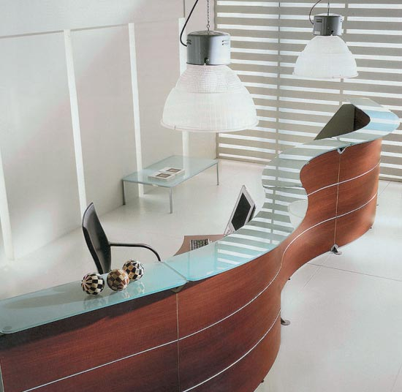
Непременный атрибут приемной — стойка «ресепшн»

Современный офис — это не просто здание, разделенное на этажи, холлы, комнаты, кабинеты и классы. Офис — это сложная инфраструктура, где все предельно функционально, продуманно и стильно. Где все, в том числе обустройство офисных зон и подбор мебели — способ достижения целей компании. И, чем сложнее структура, тем более обдуманный подход требуется к ее организации. На каждом этапе.
В идеале на одного сотрудника должно приходиться 10-12 кв. м (расчет включает площадь стола, пространство для систем хранения документов и проходы).
Значит, для отдела из десяти человек в бэкофисе требуется помещение площадью 100 кв. м.

Конечно, если офис арендуется и перепланировке не подлежит, приходится исходить из данности. Но в нем, так же как в только что сданном в эксплуатацию офисе класса «А» (дизайнеры которого участвовали даже в «закладке фундамента») можно рационально и грамотно организовать пространство и оборудовать его. Главное — руководствоваться советами специалистов, а не идти на поводу собственной фантазии: профессиональные архитекторы и дизайнеры непременно учтут все пожелания заказчика, и воплотят их без ущерба будущему офису.
В соответствии с современными требованиями любой офис делится на две условные части — фронт- и бэкофис.
Фронтофис служит для представительских целей компании — здесь общаются с клиентами и партнерами, проводят публичные семинары и презентации. Это зона ожидания, которая чаще всего размещается в фойе или холле. Она оборудована стойкой ресепшн и мягкой офисной мебелью (презентабельными и стильными посетительскими диванами, креслами, мягкими уголками), журнальными столиками, стойками для информационно-презентационной продукции компании. Переговорные комнаты комплектуются либо из самых аскетичных соображений: стол, стулья и никаких «раздражающих факторов», либо оборудуются по последнему слову техники и мебельной моды: столы самых разных форм и размеров, кресла или стулья любой жесткости и степени комфорта, сложная презентационная, проекционная, аудио- и видеотехника. Без мягкой мебели, выдержанной в классическом стиле или стиле кабинета руководителя, не обходится ни одна приемная. Традиционно в приемной же располагается рабочее место секретаря. Чтобы защитить от посторонних взглядов документы и другие бумаги, с которыми работает секретарь, и рационально организовать их хранение и доступ к ним, можно использовать столы с надстройками, напоминающие мини-стойку ресепшн и специальные системы для хранения архивов. Самым ответственным местом фронтофиса с точки зрения подбора мебели считаются кабинеты руководства, которые могут быть оборудованы как кабинетной мебелью бизнес-класса, так и президентскими комплектами самых разных комплектаций, конфигураций и вкусовых и дизайнерских предпочтений.
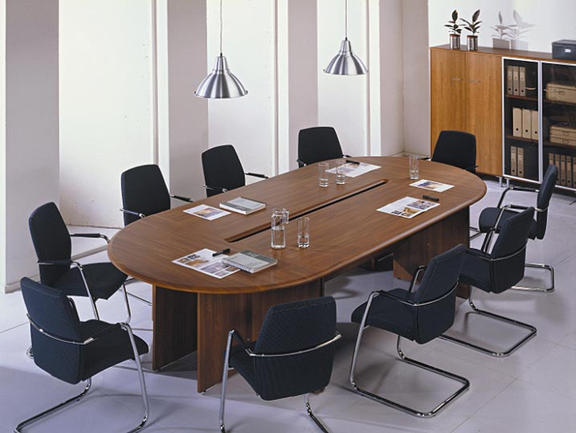
Зона переговоров включает конференц-стол и кресла посетителей

При этом основной частью офисного пространства (по площади и, не удивляйтесь, значимости) является бэкофис, где размещаются службы и подразделения компании. Для обустройства рабочих мест бэкофиса необходима мебель для персонала, которую часто называют оперативной.
В действительности, метраж рабочего места для сотрудника, проводящего 50–70% времени за компьютером – около 3,5 кв. м (с учетом проходов). Из них 2,5 кв. м — поверхность эргономичного криволинейного стола, 140х75 см.
Таким образом для бэк-офиса на десять человек нужна площадь 36 кв. м., к которым еще прибавится 4 +7 кв. м для шкафов и внутренней переговорной зоны. Так его площадь составит 47–50 кв. м.

В среднем соотношение площадей фронт- и бэк-зоны равняется 60 и 40 процентов соответственно. Во многом же такое деление зависит от сферы деятельности компании, занимающей офис. Скажем, для компаний, ориентированных на «контактную» работу с клиентами (для банков, риэлторских, консалтинговых, страховых компаний) такое соотношение вполне справедливо, тогда как в дилинговых центрах или масштабных бюро переводов превалирует объем бэкофиса.
«Разграничивая» пространство таким образом, особо экономные руководители рискуют попасть в ловушку: решив, что для презентационных целей нужно выбирать мебель дорогую и хорошую, а для собственного персонала, скрытого от посторонних глаз, — мебель скромную и дешевую. Такие соображения недопустимы и не актуальны в наше время. Во-первых, потому, что мебель всех офисных зон должна быть качественной, функциональной и эргономичной. А во-вторых, потому, что российские производители офисной мебели уже добились того, что при отличном качестве, функциональности и современном дизайне, их продукция вполне доступна по цене.
Справедливости ради стоит заметить, что многие современные компании сознают значимость сотрудников бэкофиса и не экономят на обустройстве их рабочих мест. Даже те, кто «до последнего» считал энтузиазм единственным двигателем карьеры, признали, что комфортные условия работы — правильный и действенный стимул профессионального роста сотрудников. Тем более, если этот комфорт складывается из практической и эстетической составляющих. И это одинаково важно как для девушки с ресепшн, так и для опытного бухгалтера, посвятившего своей работе долгие и успешные годы.
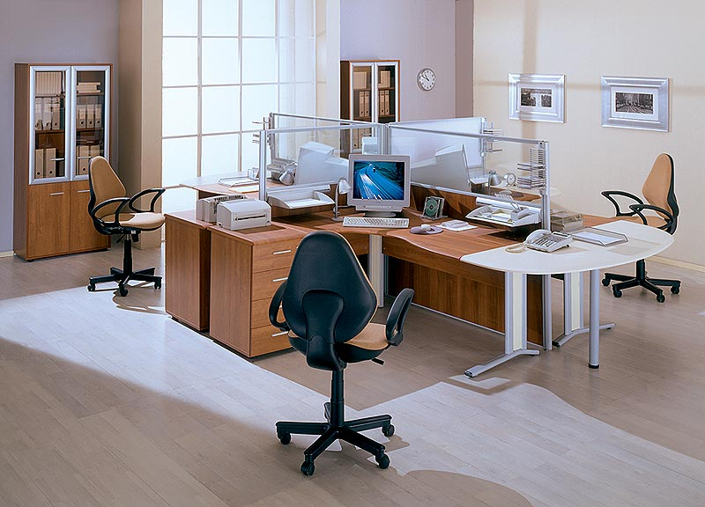
Сегодня можно оснастить рабочие места сотрудников функциональной, эргономичной и современной мебелью по разумным ценам

Различное назначение фронт- и бэкофиса предполагают разные подходы к их проектировке и последующему обустройству. Фронтофис проектируется с учетом постоянного движения и перемещения работников и посетителей, а бэкофис — с учетом сосредоточенной работы сотрудников с документами (если, конечно, речь идет не об офисе редакции ежедневной газеты, где и фронт- и бэкофис живут в нескончаемом, как кажется, движении).
Деление офиса на определенные зоны не есть дань моде. Это рациональный подход, грамотно рассчитанный в целях оптимизации всех рабочих процессов (приема клиентов, работы с партнерами, внутреннего взаимодействия подразделений, персональной работы и перерывов на кофе). Каждый из них нацелен на повышение статуса компании и работоспособности ее персонала.

Производственно-торговая группа ЮНИТЕКС — компания, входящая в число лидеров по продаже мебели для офиса в России. Основана в 1992 г. Компания обладает производственными ресурсами для выпуска офисной и мягкой мебели, сетью салонов продаж в Москве, регионах России и странах СНГ.
Сайт в интернете: http://www.unitex.ru

Контактные лица: | коммерческий директор ПТГ ЮНИТЕКС  Алексей Александрович ВЫШКВАРКО  Тел.: (095) 785-47-00  E-mail: info@unitex.ru
советник по связям с общественностью ПТГ ЮНИТЕКС
Елена Викторовна ЯСЬКОВА
Тел.: (095) 785-47-16
E-mail: pr@unitex.ru

